

Pysäkkibot

Prosessikaavio

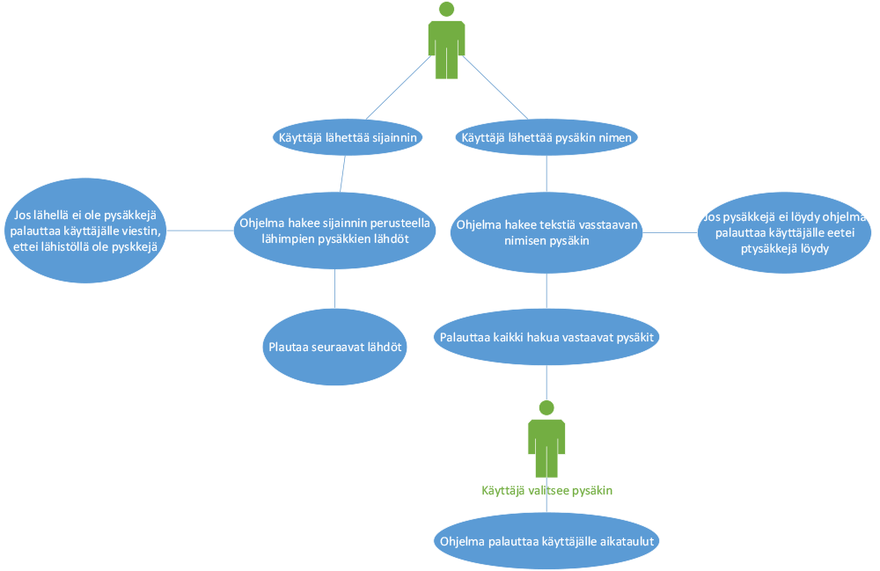

# Sanallinen kuvaus

Botille voi lähettää joko tekstiä tai sijainnin. Kun käyttäjä lähettää tekstin hän saa takaisin pysäkkivaihtoehdot joista hän valitsee oikean pysäkin. Syy tälle on, koska pysäkit ovat pareina. Toinen samanniminen pysäkki löytyy tien toiselta puolelta. Jos tekstin perusteella ei löydy pysäkkejä ohjelma kertoo, ettei pysäkkiä x löydy.

Toinen vaihtoehto on lähettää sijainti botille. Ohjelma ottaa sijainnin ja etsii sillä lähimpien pysäkkien seuraavat lähdöt. Jos lähistöllä ei ole pysäkkiä ohjelma palauttaa, ettei lähistöllä ole pysäkkejä.